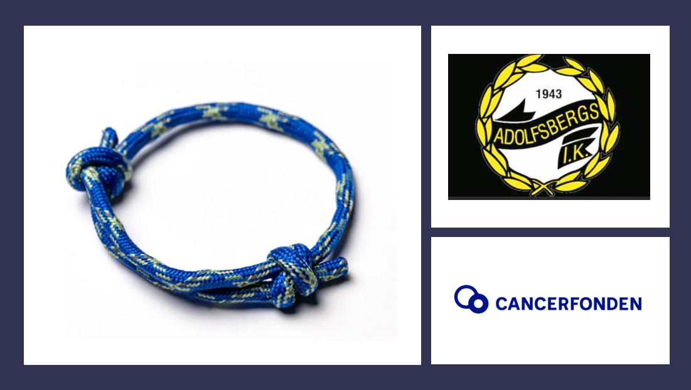

Stötta ungdomsidrotten i Adolfsbergs IK och Cancerfonden genom att köpa 2025 års cancerarmband.

Armbandet kostar 100kr/st och för varje sålt armband går 50 kronor till laget och 50 kronor till Cancerfonden, leverans sker inom kort.

Swish när leverans sker.

|  |  |
| --- | --- |
| **Namn** | **Antal armband** |
|  |  |
|  |  |
|  |  |
|  |  |
|  |  |
|  |  |
|  |  |
|  |  |
|  |  |
|  |  |
|  |  |
|  |  |
|  |  |
|  |  |
|  |  |
|  |  |
|  |  |
|  |  |
|  |  |
|  |  |
|  |  |

Mvh